Методические рекомендации
для родителей
Профилактика стоматологических
заболеваний у детей раннего возраста


ГБУЗ «Сахалинский областной центр медицинской профилактики»
Кариес зубов-патологический процесс, проявляющийся в поражении твёрдых тканей зуба с образованием в них полости. Теории появления кариеса зубов многочисленны, однако одно не вызывает сомнения: во рту живут микробы, и они вызывают кариес. Вот как это происходит:
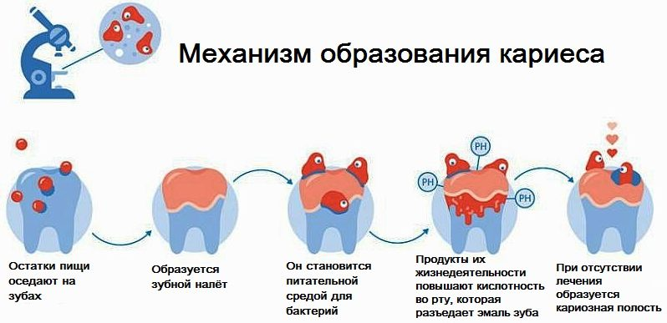
Отсутствие ухода или неправильный уход за зубами, нарушение питания (мало овощей и фруктов в рационе, употребление сладких газированных напитков и избыток сладостей) приводят к развитию кариеса!

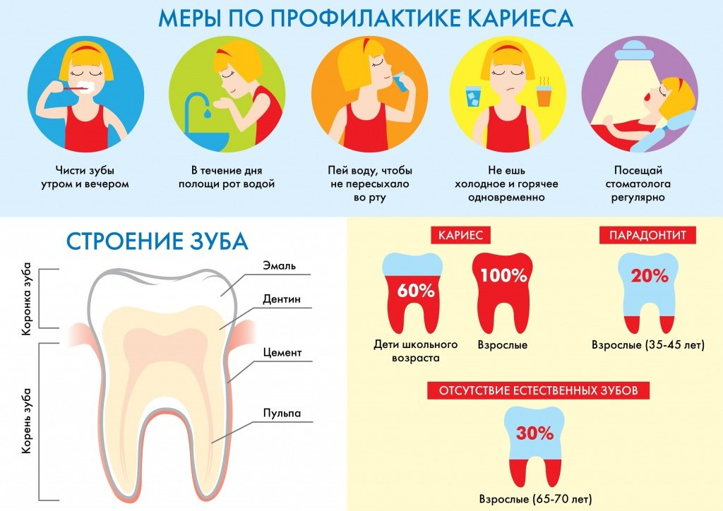
Не забывайте посещать стоматолога 1 раз в 6 мес.

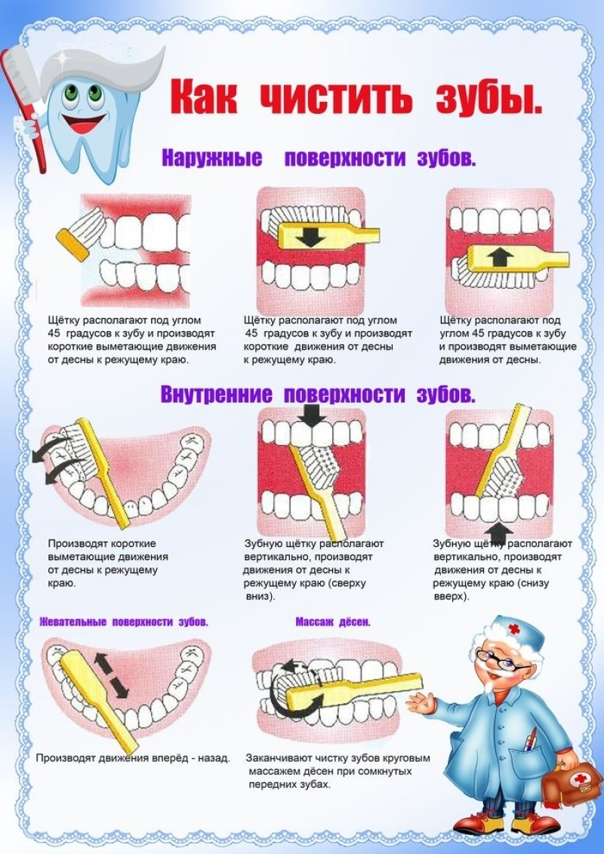
Для того, чтобы зубы были здоровыми, пищевой рацион должен быть сбалансированным
Здоровая пища должна содержать:
-достаточное количество витаминов и минералов
-продукты, богатые кальцием и фтором: молоко, сыр, мясо, зелёные овощи, рыба, чай.
-твёрдую пищу-орехи, сырые овощи, твёрдые фрукты которые способствуют самоочищению полости рта, а у детей способствуют также развитию и росту челюстей.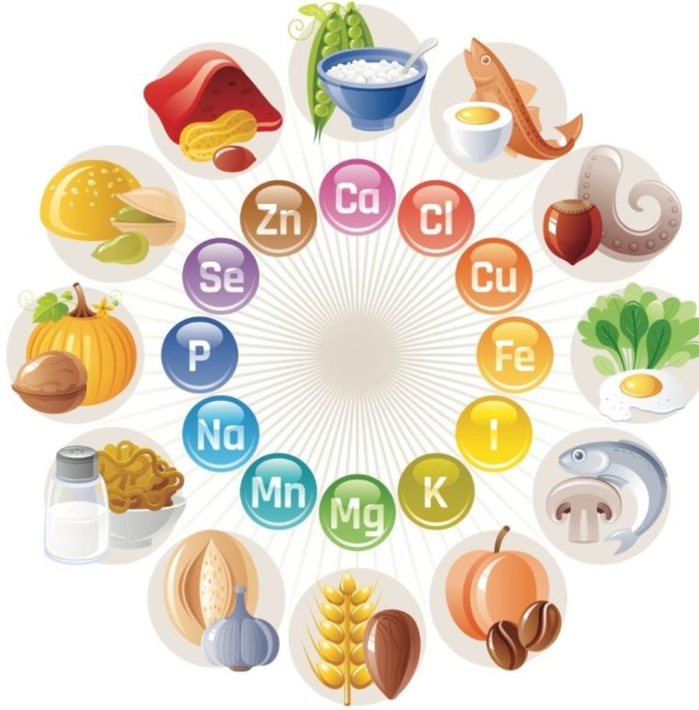
Следует помнить! Продукты, содержащие большое количество сахара и крахмала провоцируют развитие кариеса, так как микроорганизмы, живущие в полости рта, ферментируют сахар, образуя кислоту, а кислоты способны «растворять» эмаль.

